# 业务需求

## 应用背景

随着2012年12月17日，W3C宣布HTML5规范正式定稿，移动互联网时代迎来了高速发展的时间。手机应用、Web应用、Hybrid应用如雨后春笋般涌入了用户的眼中，而其中游戏行业的增长尤为引人注目。根据DataEye在15年第二季度提供的数据，移动游戏用户规模在12年到15年间实现了爆发式的增长。

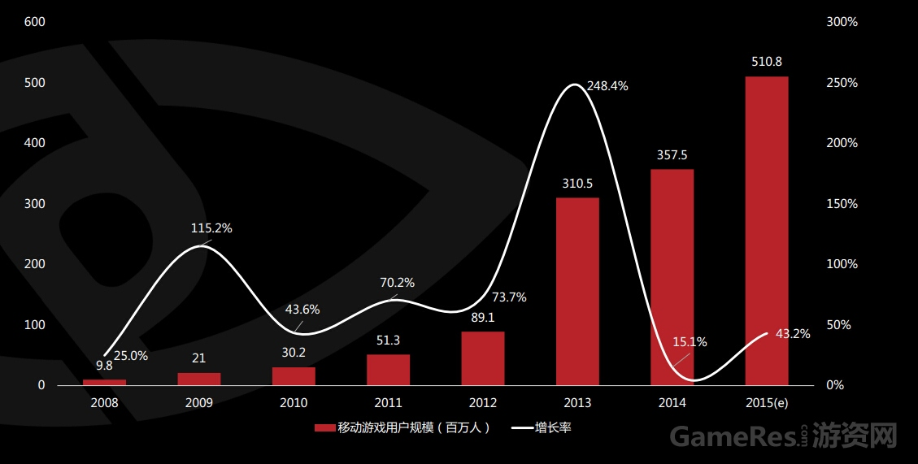

移动游戏用户规模的迅速增大以及各大浏览器厂商对HTML5 Canvas和其他特性的不断支持给了HTML5游戏以无限的可能。同样来自DataEye的数据显示，今年来HTML5游戏用户规模正在逐渐逼近原生游戏用户规模。可以说HTML5游戏是游戏行业接下去的一个大热点，在VR技术还未完全普及的近几年，可以预测HTML5游戏将保持很长一段时间的生命力。

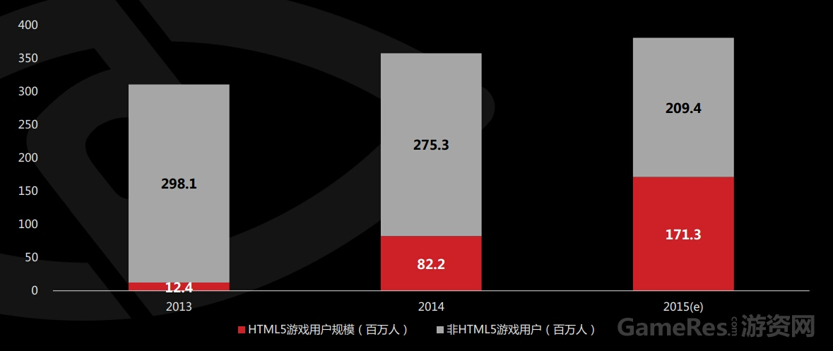

HTML5游戏的开发有着原生应用开发不具备的低门槛、短周期、跨平台、传播快等优点，虽然性能缺点也十分明显，但是随着硬件技术的不断进步，这样的差距将会保持在一个可以接受和权衡的范围内。

而近几年随着移动互联网浪潮不断推高，互联网公司也像过完冬的土拨鼠一样，一个个冒头。众所周知，互联网公司前期的用户积累和流量积累至关重要，而这就需要好的营销和推广策略，在微信的崛起和称霸的年代，很少有公司会绕过这个巨大体量的应用去推广自己的产品。而其中一种推广策略就是简单的HTML5小游戏。而游戏的开发对于一般的前端人员来说可能平时不会涉及到，因此对Canvas的学习或者其他游戏引擎的学习就成为不可避免的成本，当然现在世面上也有专门的外包网站来定制H5游戏，这又是一笔新的开销，当然最重要的成本来自于时间成本，很可能晚一天，用户就流失到对手阵营了，这是不能承受的。那么就有一个比较迫切的需求，就是需要有一个平台能够支持没有编程经验的人或者是有一些JS编程经验的人来快速制作一款HTML5游戏。

## 业务机遇

“截至2015年12月，中国网民规模达到6.88亿，互联网普及率达到50.3%，中国居民上网人数已过半。其中，2015年新增网民3951万人，增长率为6.1%，较2014年提升1.1个百分点，网民规模增速有所提升。”

“中国企业的日常运营越来越离不开互联网。《报告》显示，截至2015年12月，中国企业计算机使用比例、互联网使用比例与固定宽带接入比例，同比分别上升了4.8个、10.3个和8.9个百分点，达到95.2%、89.0%和86.3%。中国网站总数为423万个，较2014年增长了88万，年增长率达到26.3%。同时，中国网页数量首次突破2000亿。中国企业越来越广泛地使用互联网工具开展交流沟通、信息获取与发布、内部管理等方面的工作，为企业“互联网+”应用奠定了良好基础。”

“《报告》显示，截至2015年12月，34.0%的企业在基层设置了互联网专职岗位，24.4%的企业设置了互联网相关专职团队，13.0%的企业由决策层主导互联网规划工作。受中国网络零售市场快速发展的带动，企业开展网上销售、采购业务的比例均超过30%，销售规模增长迅速。随着网络移动端的广泛使用，移动营销成为企业推广的重要渠道。在开展过移动营销的企业中，微信营销推广使用率达75.3%，成为最受企业欢迎的移动营销推广方式。“

可以从上面CNNIC发布的第37次中国互联网络发展状况统计报告中援引的一些数字看出，移动互联网的普及积累了大量的用户群、催生了大量或正在起步或正在成长或已经成熟的互联网公司，同时也带来了对业务推广的需求从而带来了对HTML5游戏/页面的刺激和需求。加之背景中提到的数字，可以看出，在线HTML5游戏制作平台将会是一个热点。

# 项目前景

## 主要特性

|  |  |
| --- | --- |
| 系统主要特性 | |
| FE-1 | 可以制作简单游戏UI |
| FE-2 | 支持用户添加图片 |
| FE-3 | 可以添加粒子效果 |
| FE-4 | 可以添加音乐 |
| FE-5 | 支持鼠标/键盘/触摸响应 |
| FE-6 | 具有标尺来辅助制作 |
| FE-7 | 可以播放简单的帧动画 |
| FE-8 | 带有物理引擎，支持简单的物理游戏制作 |
| FE-9 | 一键导出制作完成的游戏 |
| FE-10 | 用户注册登录 |
| FE-11 | 具有可以发布游戏的平台 |
| FE-12 | 支持缓存池/Sprite图 |

# 项目范围

## 项目范围

|  |  |  |  |
| --- | --- | --- | --- |
| 系统主要特性 | 版本1 | 版本2 | 版本3 |
| FE-1 | ✔ |  |  |
| FE-2 | ✔ |  |  |
| FE-3 | ✔ |  |  |
| FE-4 | ✔ |  |  |
| FE-5 | ✔ |  |  |
| FE-6 | ✔ |  |  |
| FE-7 |  | ✔ |  |
| FE-8 |  | ✔ |  |
| FE-9 |  | ✔ |  |
| FE-10 |  |  | ✔ |
| FE-11 |  |  | ✔ |
| FE-12 |  |  | ✔ |

## 用户特征

系统的用户主要分为两类，一种是完全不懂开发用户，出于乐趣希望自己制作一个可以玩的游戏出来，还有一种可能是有编程基础的开发人员，可能会需要帮助市场运营人员快速制作一个用来推广产品的HTML5游戏，而canvas或者是其他引擎的学习成本高于可以接受的范围。

|  |  |  |
| --- | --- | --- |
| 涉众 | 特征 | 主要目标 |
| 非开发人员 | 有基本的计算机操作技能，但是基本没有编程经验 | 希望能自己制作一款游戏来满足自己的乐趣，或者是满足快速开发推广的需求 |
| 开发人员 | 熟悉计算机操作技能，有编程基础或者精通编程 | 希望能有一个低学习成本的平台来快速开发简单的HTML5游戏 |